Изображение 1 - база данных :

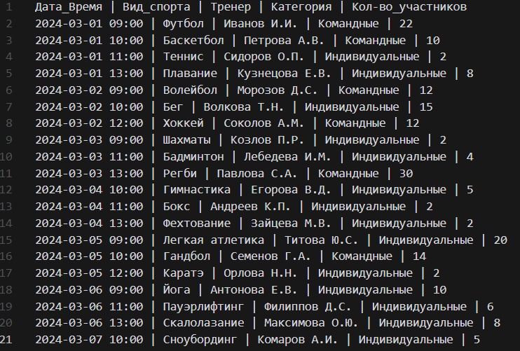

Запросы и результат сделанные на сайте : <https://www.online-utility.org/text/grep.jsp>

1. 0[0-9]:[0-9][0-9] \| Найти все занятия, проходящие в первой половине дня (до 9:00)

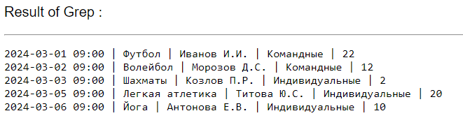

1. grep "| Командные |" Найти все занятия в категории "Командные"

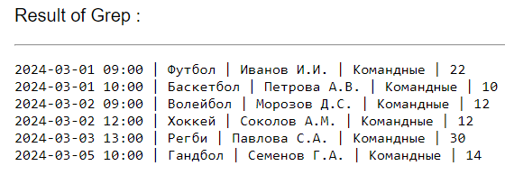

3) -| [1-9][1-9]$|| [2-9][0-9]$ Найти все занятия с количеством участников больше 10, показывая только вид спорта и количество участников

